День юмора и смеха.
3 апреля 2023г. в младшей группе «Гномики» проведена игровая программа «День смеха». В гости к ребятишкам пришел клоун Тимошка. С ребятишками поиграл в игры: «Давай познакомимся!», «Это – Я!», «Да и нет», отгадывали загадки, проводили игру-соревнование: «Сбор мячей», игры с мыльными пузырями « Кто поймает на ладошку», «1,2,3 – все мы мыльные пузыри», прослушали и посмеялись под фонограмму «Смех», «Найди очки», танцевали «Малыши –карандаши» и под веселую музыку «Паровозик» уехали искать посылку с наградами «Медаль Смайлик». Было очень весело, ребятишки очень радовались. Мы не забыли позвонить Тимошке и пригласить его на следующий праздник.
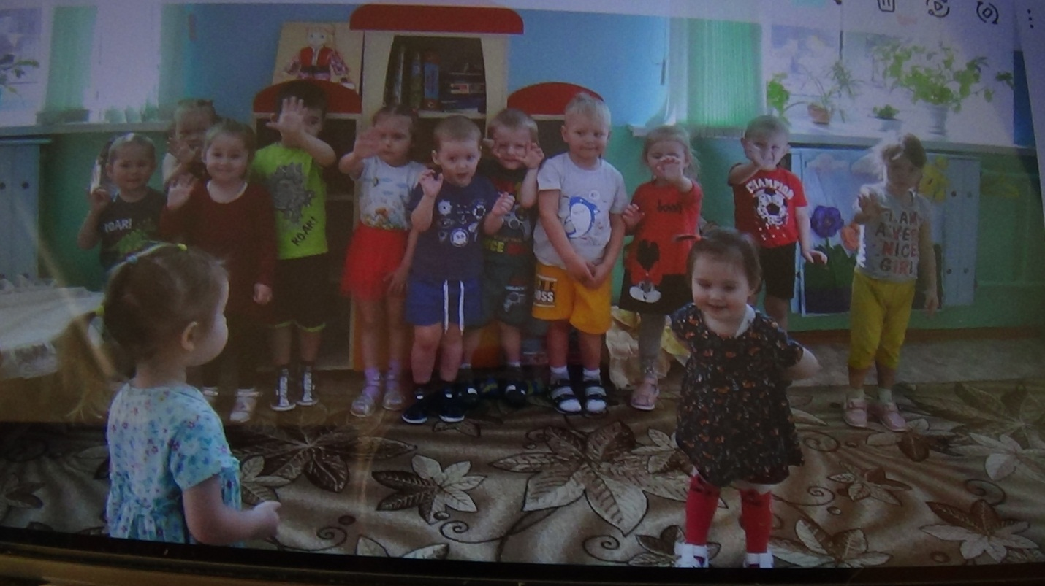
Кто же там идет?
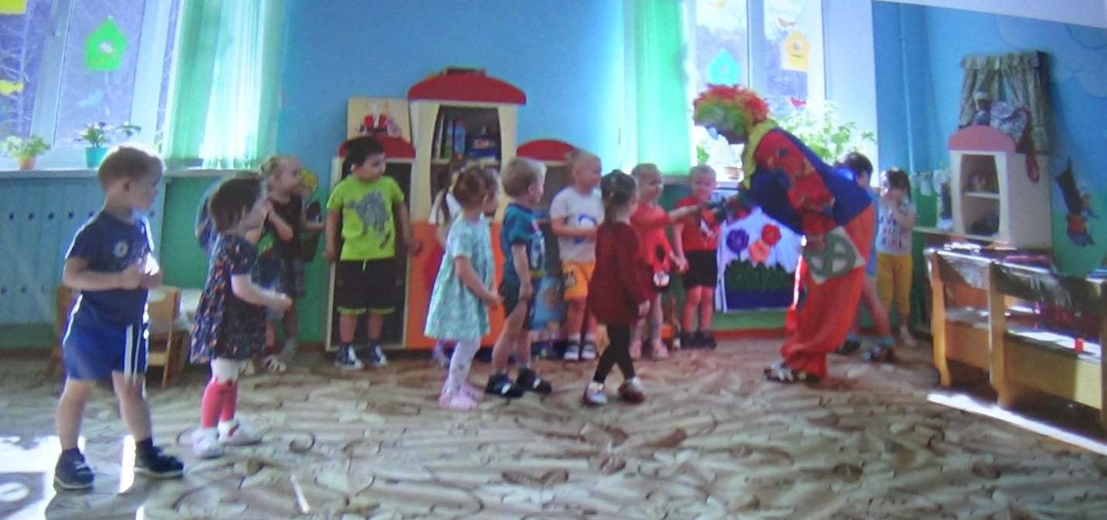
Да это клоун Тимошка, сейчас он с нами поздоровается.
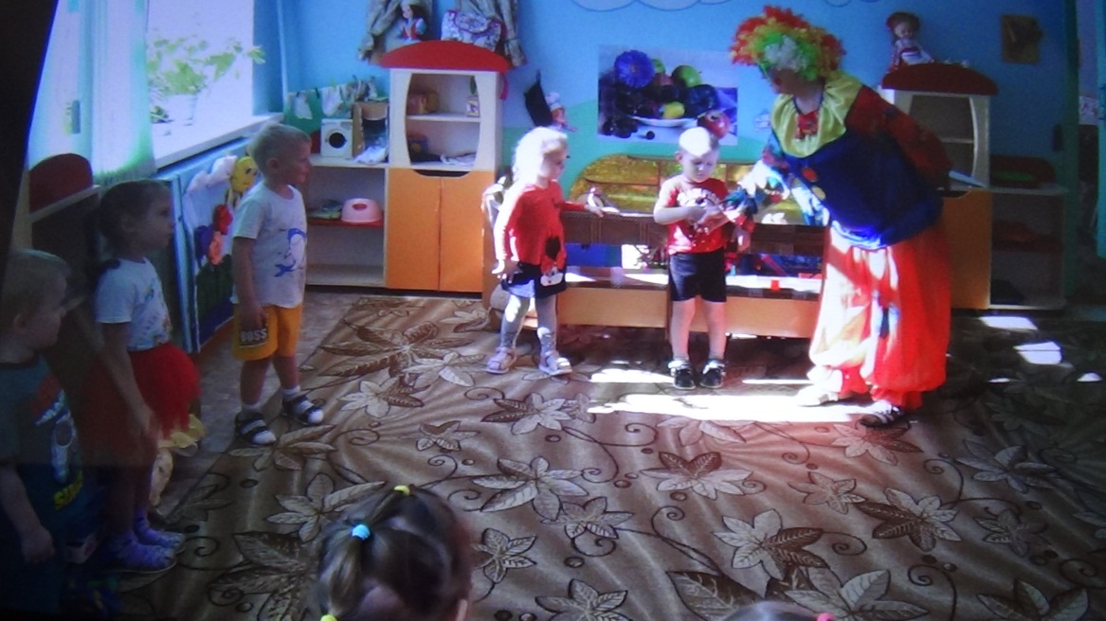
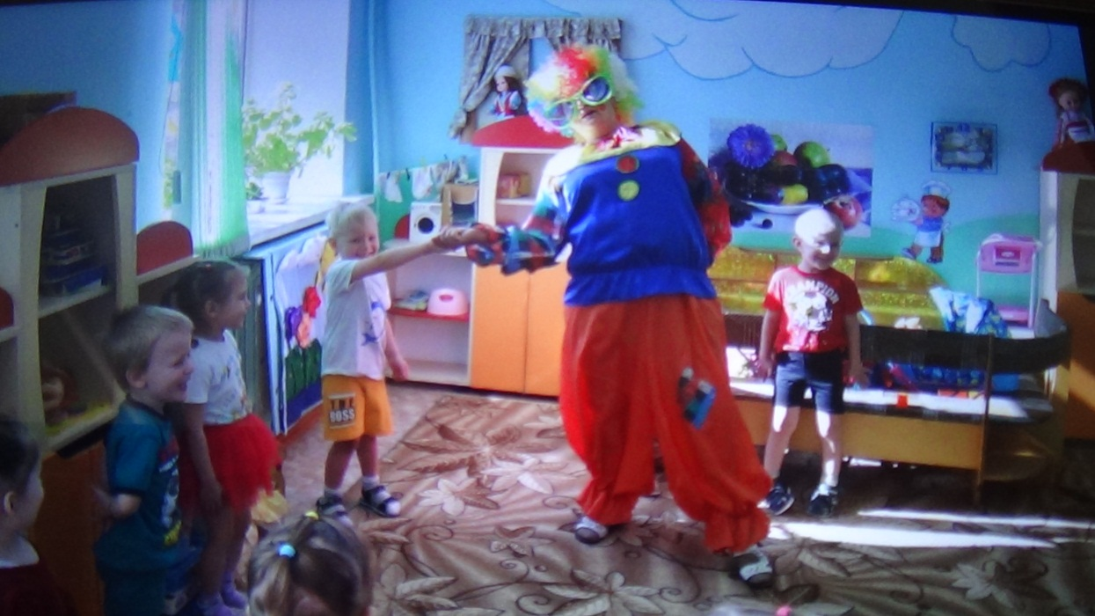
Померяется силой. Ой-ой-ой, какой сильный мальчик, как он мне крепко руку сжал. Наверное, каши много кушает.
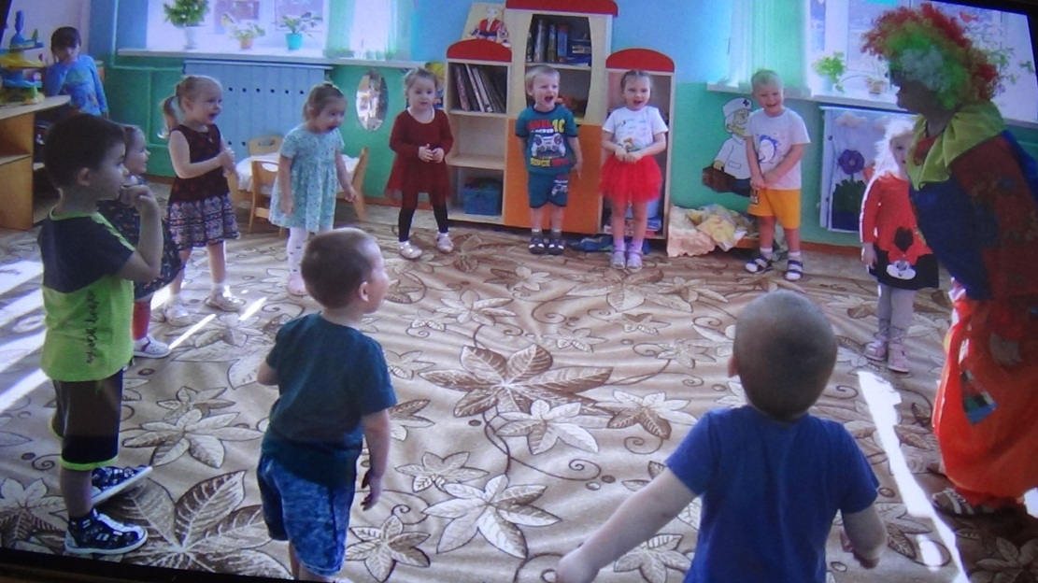
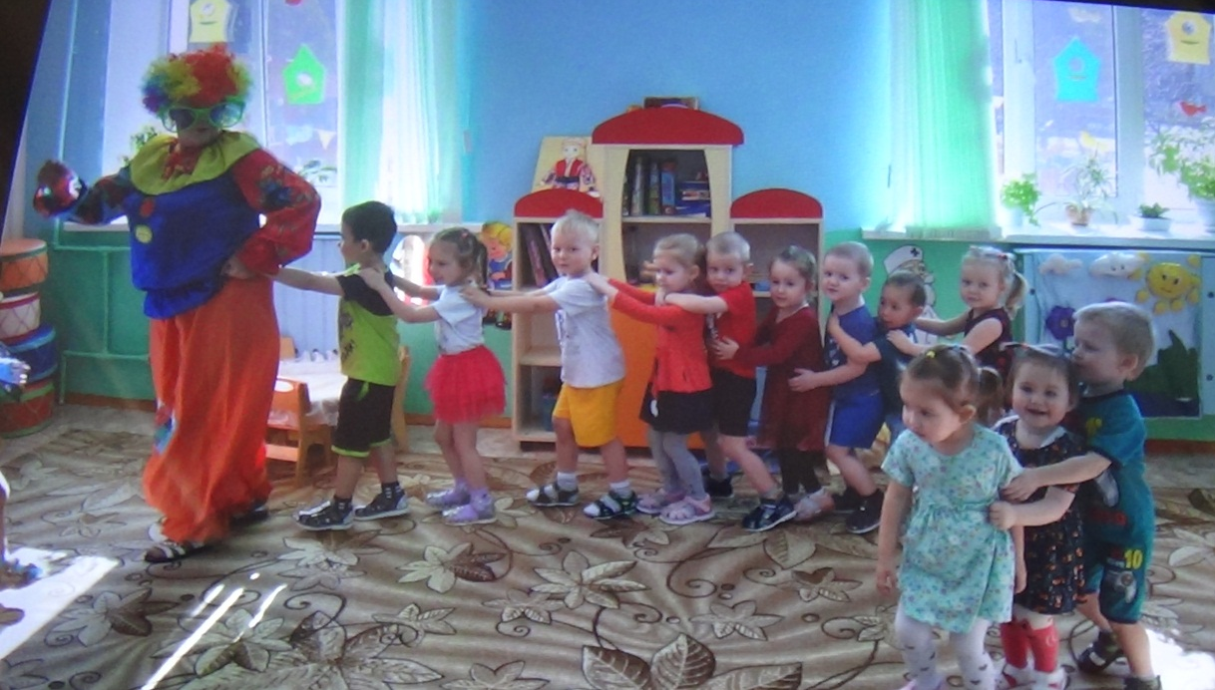
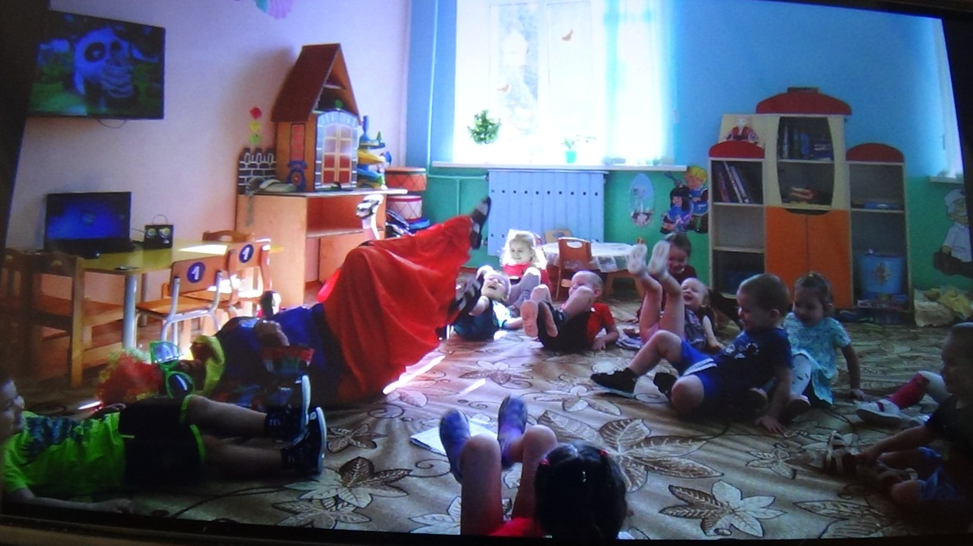
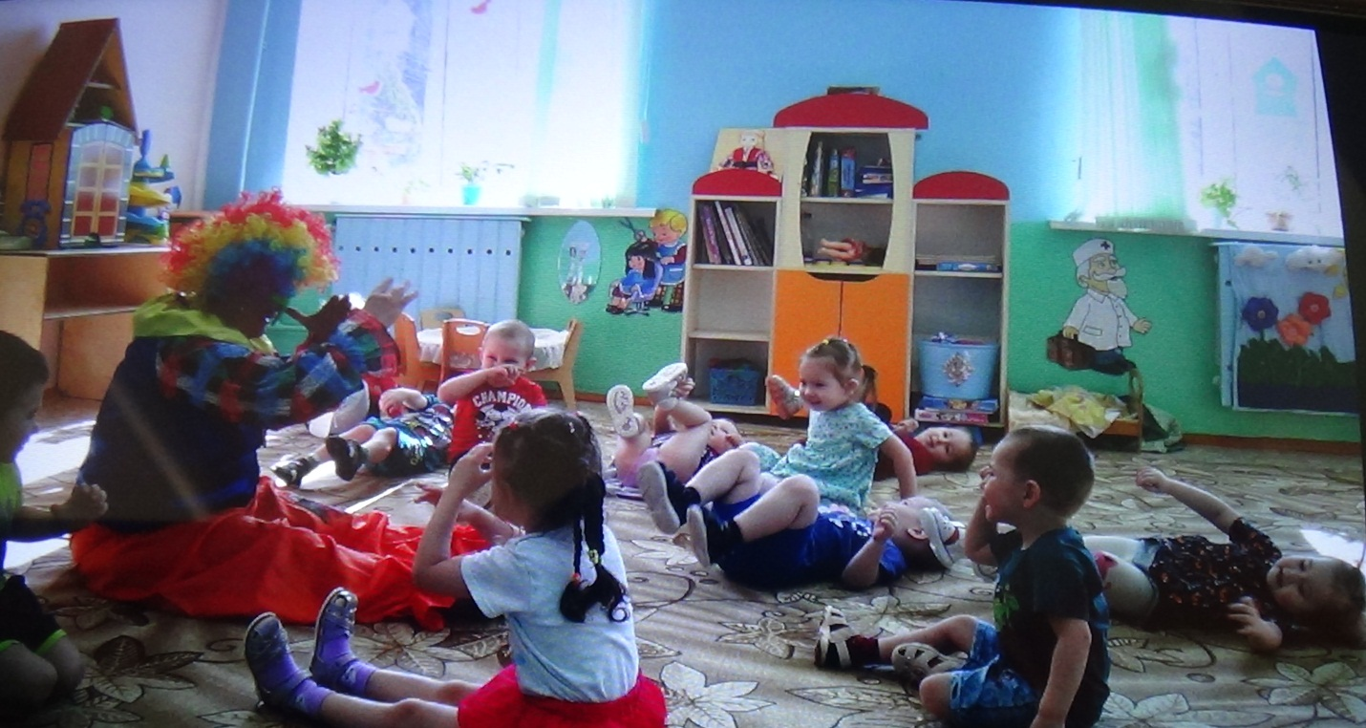
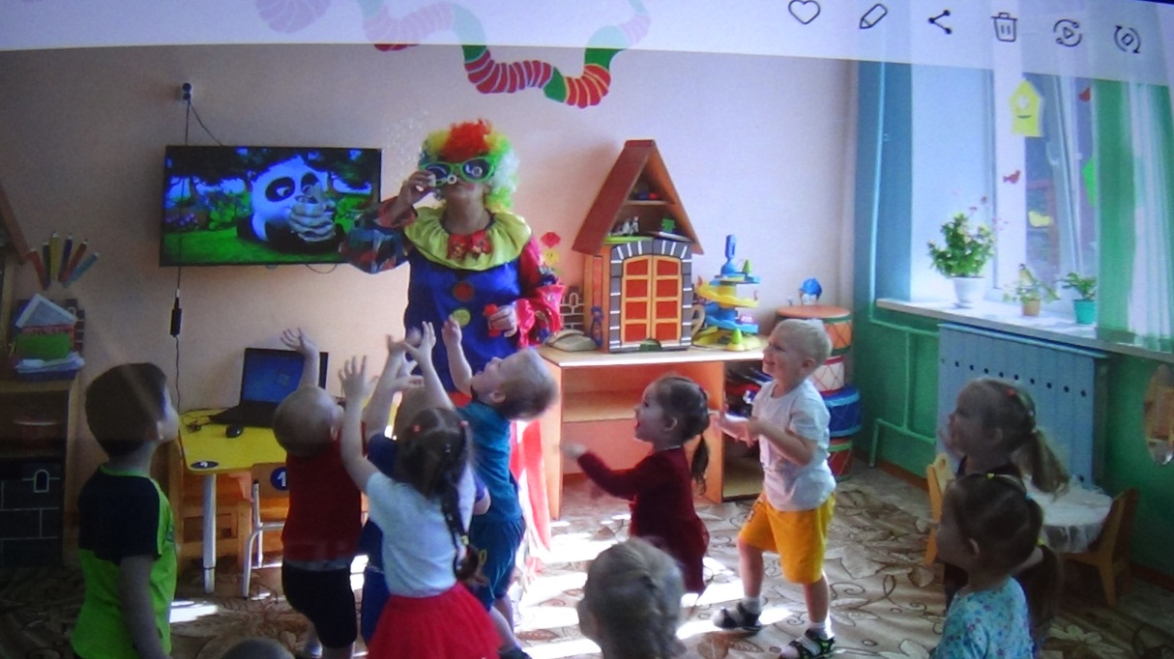
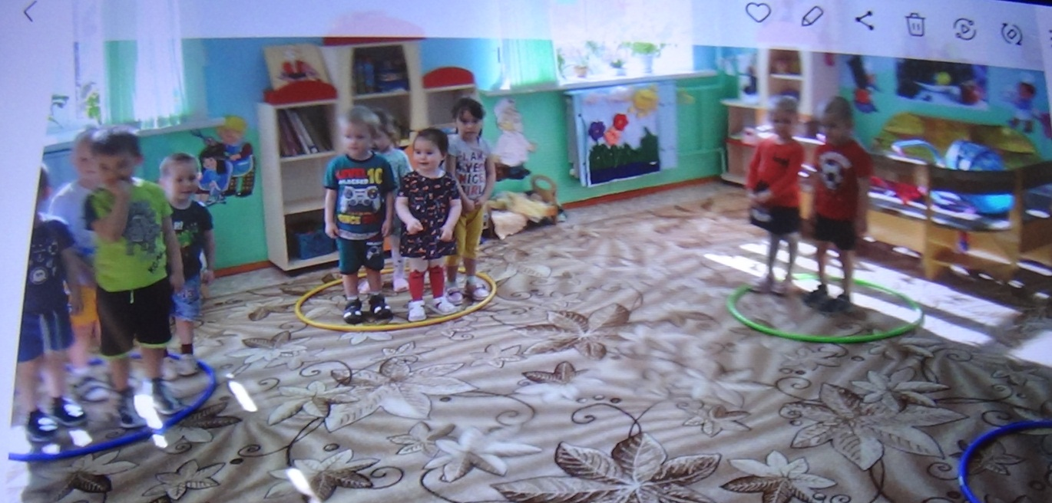
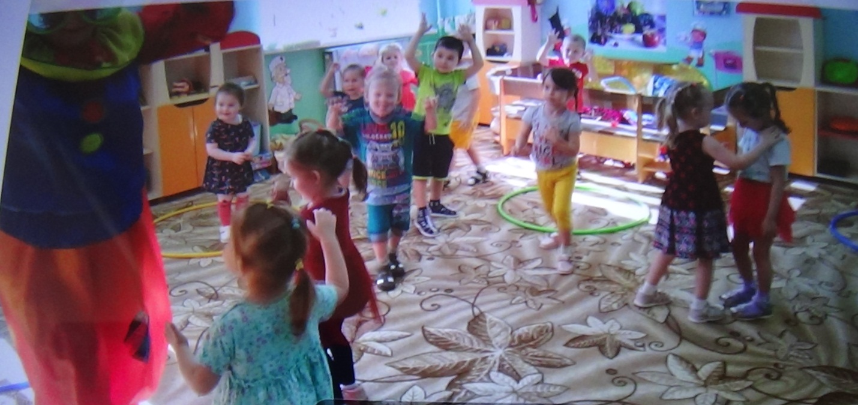
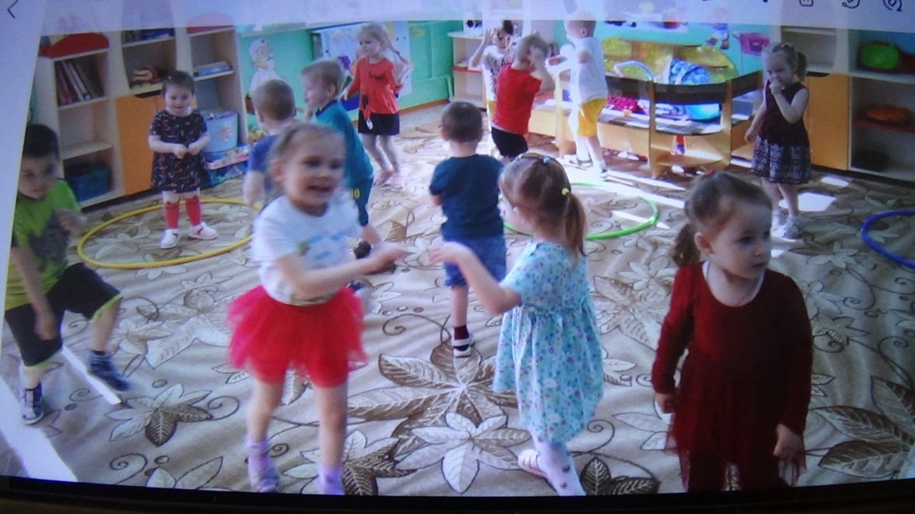
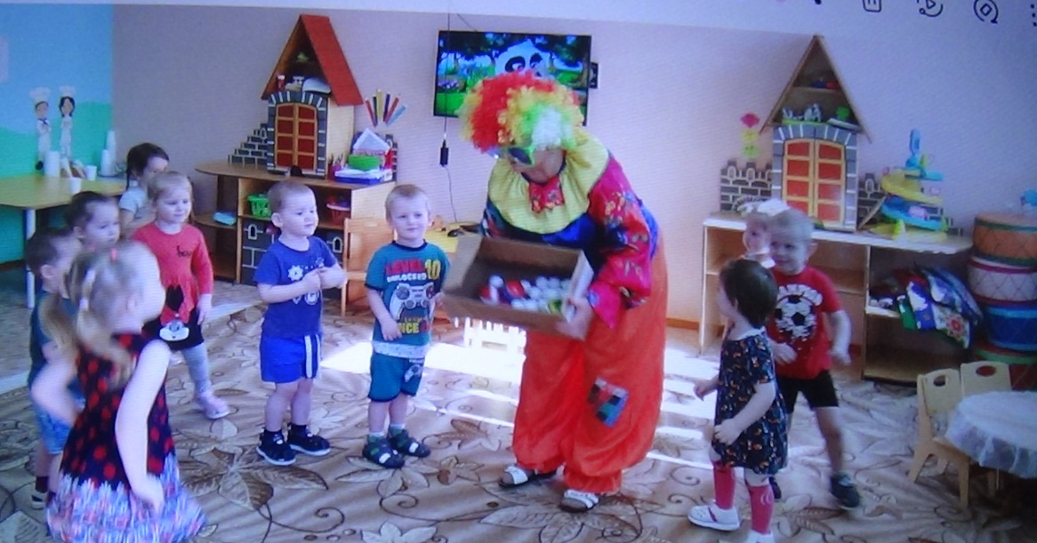
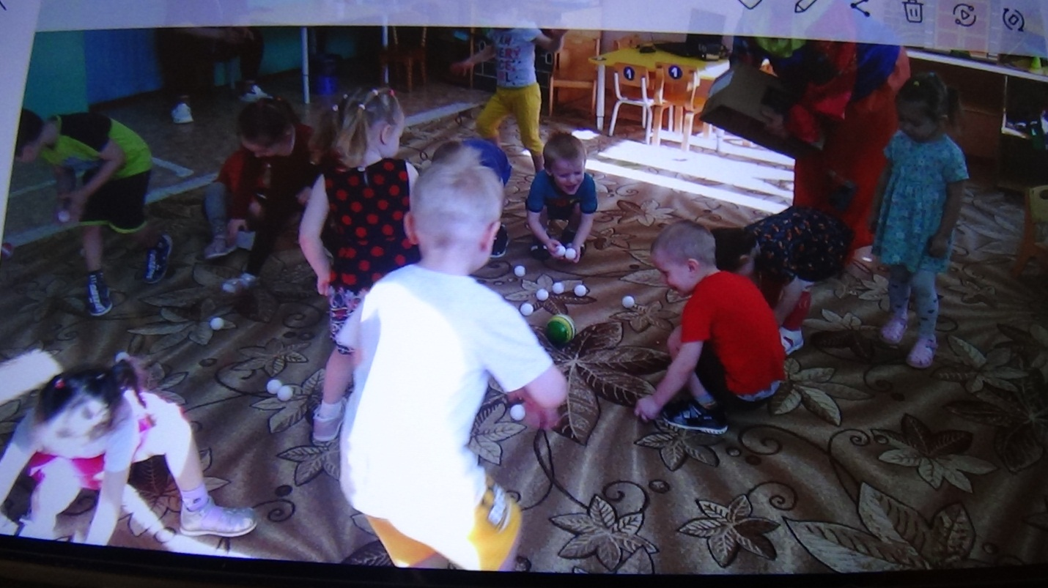
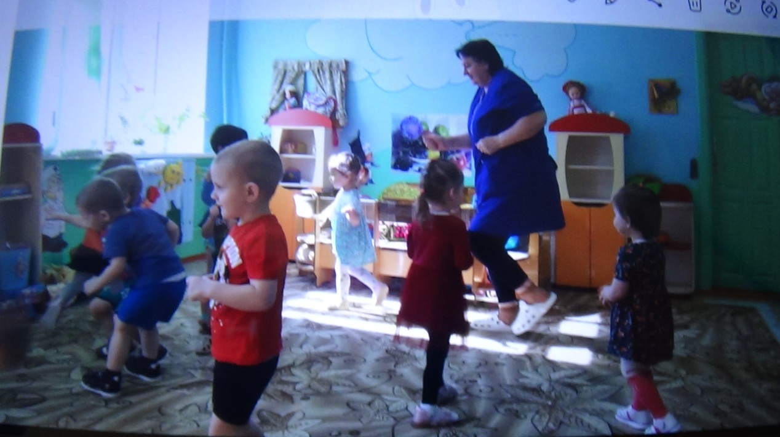
Так как Тимошка уехал за посылкой,( а Тимошка адреса почты не знает, прежде чем идти за посылкой , надо было позвонить.) мы проведем разминку.
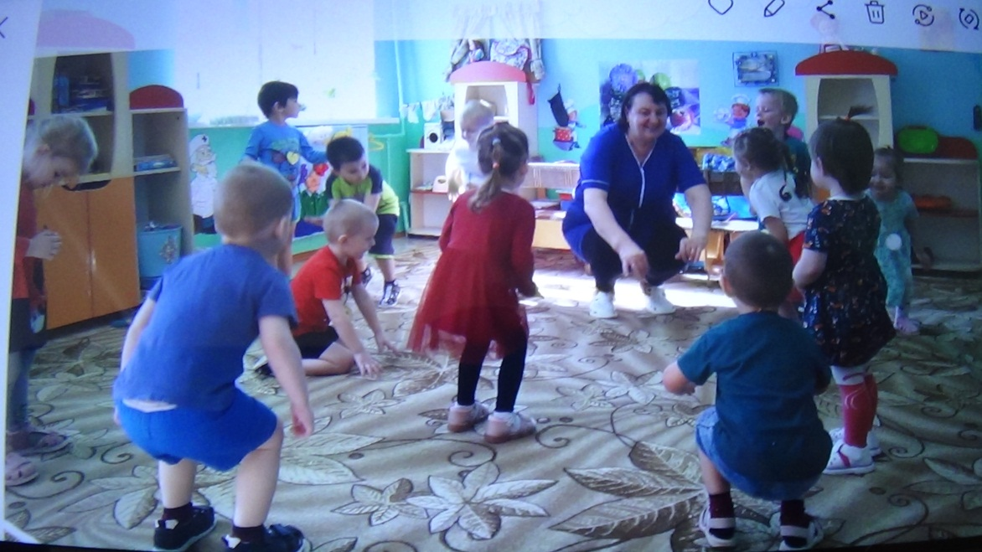
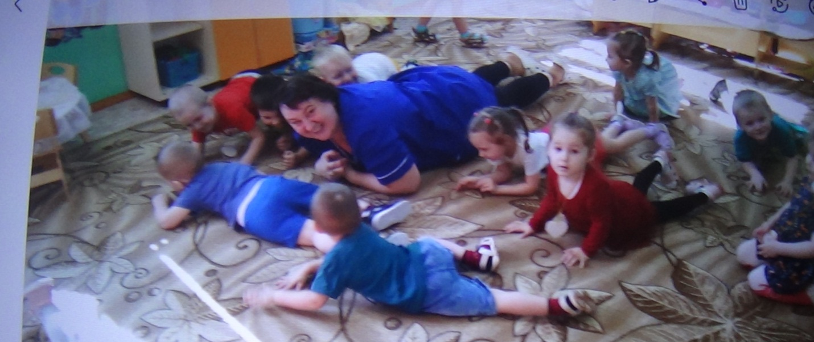
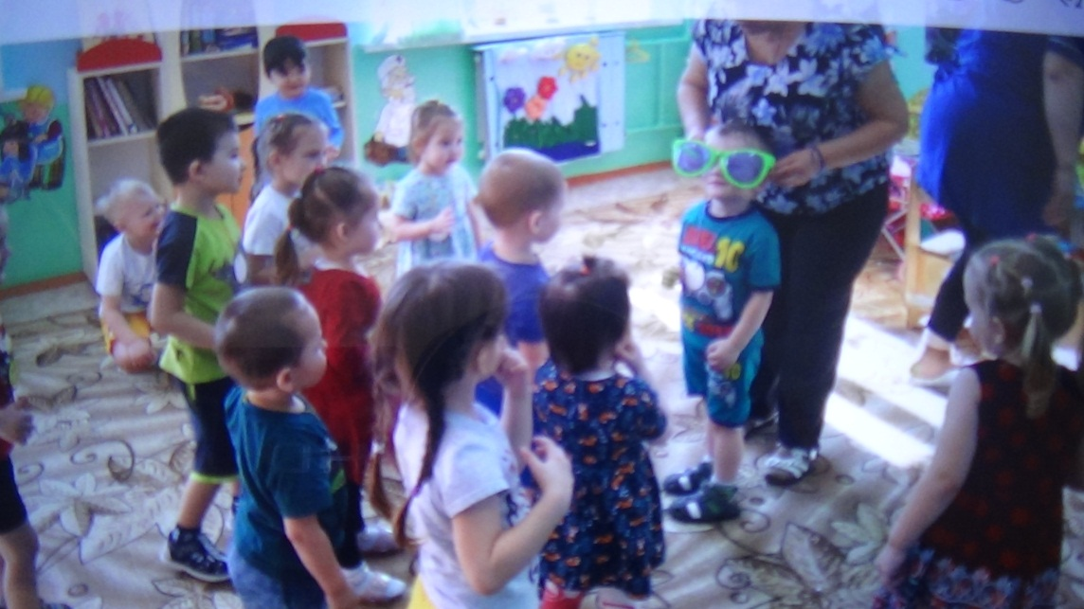
Тимошка потерял очки, пока он вспомнит, что потерял, мы их себе примерим. Очень жаль, что очки нам не подходят.
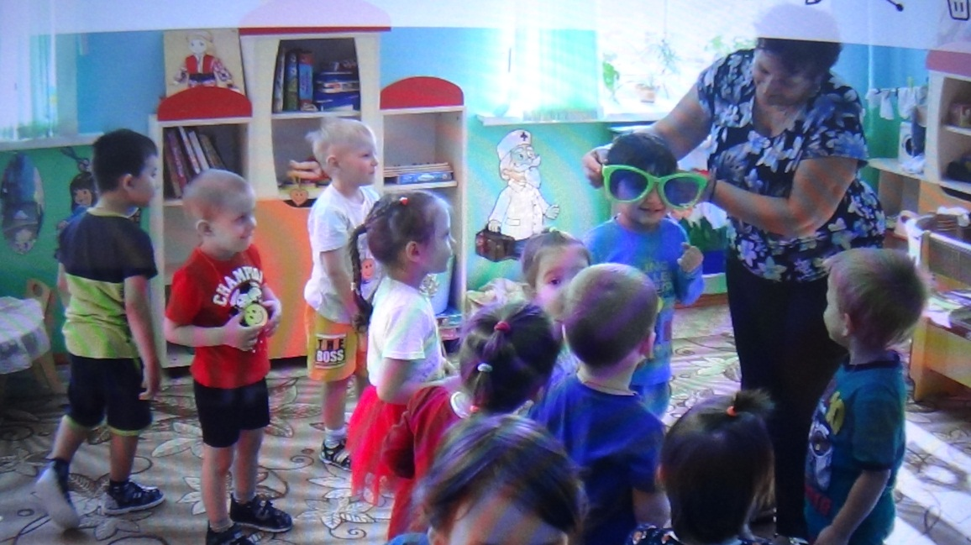
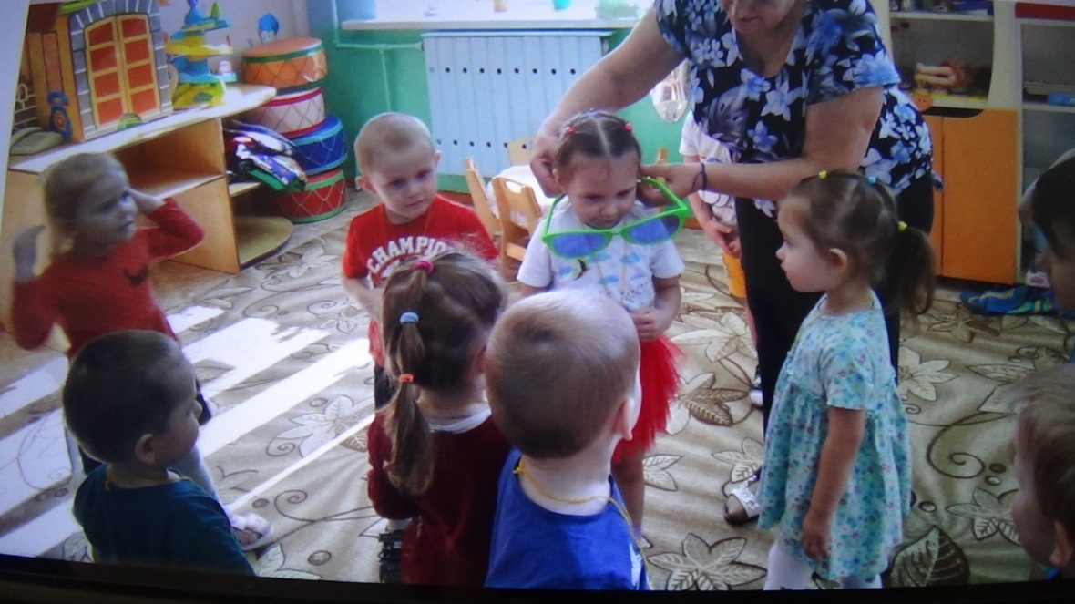
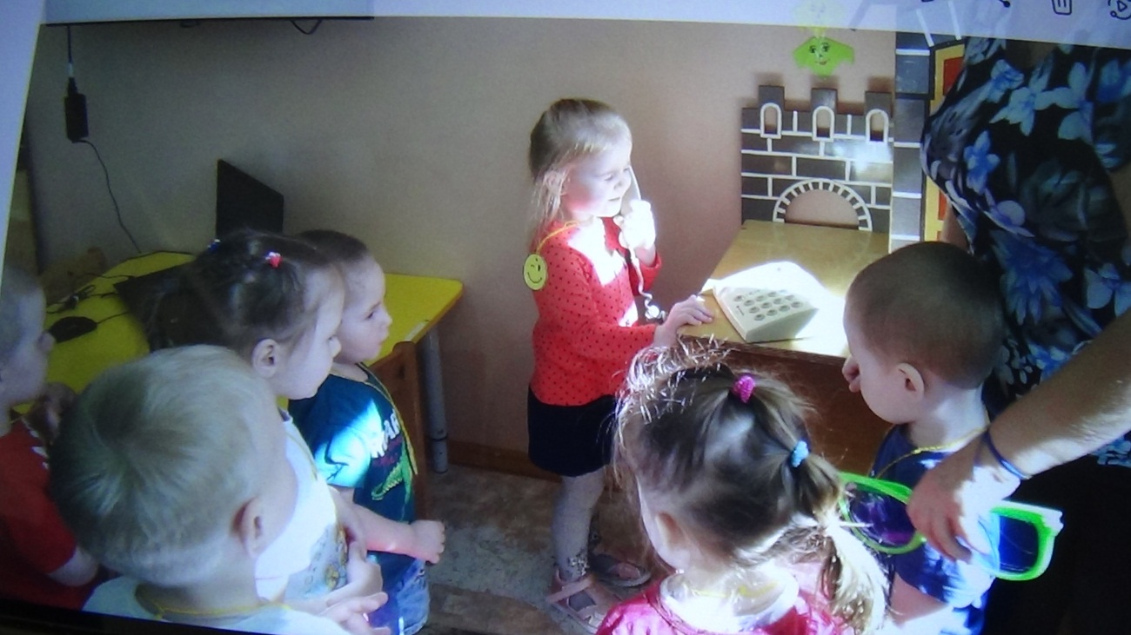
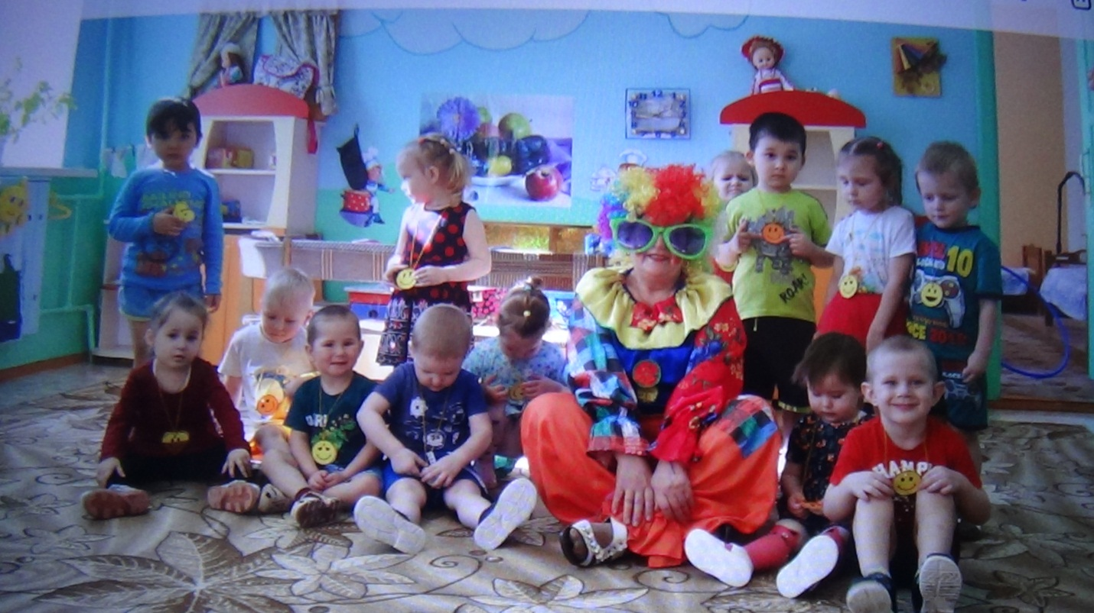

Воспитатель Гекало Н.В.

